LABORATORIO 3.
CONTADOR BINARIO.
OBJETIVO.
Realizar un contador binario con un contador 74LS193 además realizar los cambios para que cuente en forma ascendente y descendente, dándole señales al contador en forma manual y a través de un generador de frecuencia.
OBJETIVOS ESPECIFICOS.
- Conocer el funcionamiento del contador 74LS193.
- Identificar las diferentes configuraciones que se pueden realizar con el contador 193.
- Realizar un montaje donde se compruebe de manera práctica el funcionamiento del contador 193.
- Realizar la simulación de cada una de las configuraciones propuestas en Multisim.
- Adquirir destreza para el uso de Multisim y el montaje de circuitos en protoboard.
FUNDAMENTACIÓN TEÓRICA.
El contador binario 74LS193 corresponde a un contador binario, que puede contar de 0 a 9 (en binario) por esta razón se conoce como un contador decimal. En la siguiente figura se puede ver un contador integrado síncrono donde las entradas son.
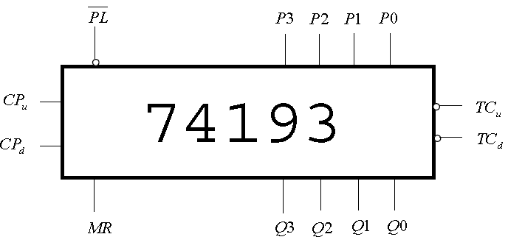
Figura 1. Contador Síncrono

Donde los pines de control se caracterizan de la siguiente manera.
CPu: entrada de reloj ascendente.
CPd: entrada de reloj descendente.
MR: Inicialización a 0 (activa a nivel alto).
/PL: Entrada de carga paralela asíncrona (activa a nivel bajo).
P3 a P0: Entrada de datos en paralelo.
Q3 a Q0: Salida de biestables.
TCu: Salida final de conteo ascendente (activa a nivel bajo).
TCd: Salida final de conteo descendente (activa a nivel bajo).
El funcionamiento del contador 193, básicamente se puede resumir en la siguiente tabla.
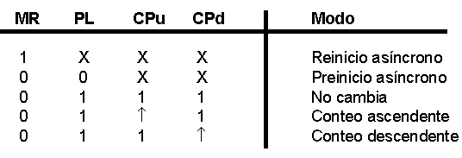
Tabla 1: Comportamiento básico del contador 193.
La entrada del reset siempre debe tener nivel bajo, de lo contrario siempre tendremos cero a la salida.
El pin 11 (carga del número BCD de las entradas preset), siempre debe estar en un nivel alto, de lo contrario, a la salida sólo vamos a tener el número BCD que exista en las entradas preset.
Las entradas de preset no se utilizan en el caso de querer realizar el conteo desde cero,por esta razón, el valor ubicado en estas entradas depende del circuito.
Estas deben estar en nivel bajo, para cargar el número 0, y se puede ir poniendo en nivel alto dependiendo del número que se quiera cargar.
La salida del generador de pulsos va conectada a las patas 4 o 5dependiendo de cómo quieres que cuente, (hacia arriba o hacia abajo).
Si no utiliza el generador y quiere cambiar la cuenta manualmente, estas entradas siempre deben estar en nivel bajo, ya que se activan cuando cambian del estado bajo al alto.
Las salidas de acarreo se utilizan cuando conecta dos o más 74LS193.
El pin 12 es para avisar que el contador sube de 0 a 9, (si este 193 representa las unidades, con esto puede hacer que suban un número las decenas, o sea el siguiente 193).
El pin 13 es para avisar que el contador baja de 9 a 0, (si este 193 representa las unidades, con esto puedes hacer que baje un número las decenas, o sea el siguiente 193).
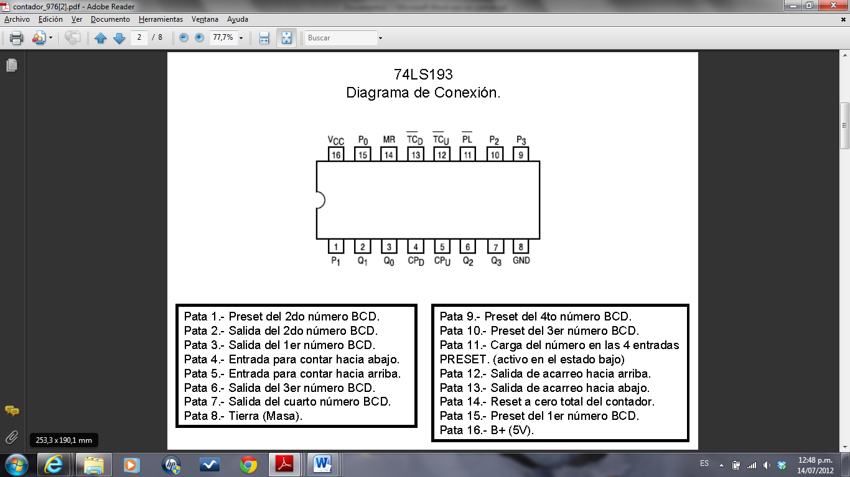
Figura 2: Diagrama de conexión completa del 74LS193

MATERIALES Y EQUIPO UTILIZADO
- 1 Circuito integrado AND 74LS08.
- 1 Circuito integrado 74LS193.
- Resistencias.
- Diodos Led.
- Protoboard.
- Computador con software Multisim®.
- Fuente DC.
- Multimetro
DESARROLLO DE LA PRÁCTICA.

- Realice el siguiente montaje en Multisim, Utilizando un switch introduzca señales de +5V, observe en los leds como el contador comenzara su conteo en forma binaria ascendente. Complete la tabla 2 que se presenta a continuación. Recuerde que un nivel bajo se relaciona con 0 lógico y un nivel alto se relaciona con un 1 lógico.
Las conexiones se realizan teniendo presente que las entradas A, B, C y D, van a tierra junto con el pin CLR. Los pines down y load van a vcc y up se conecta al interruptor, el cual está conectado al otro extremo a VCC.
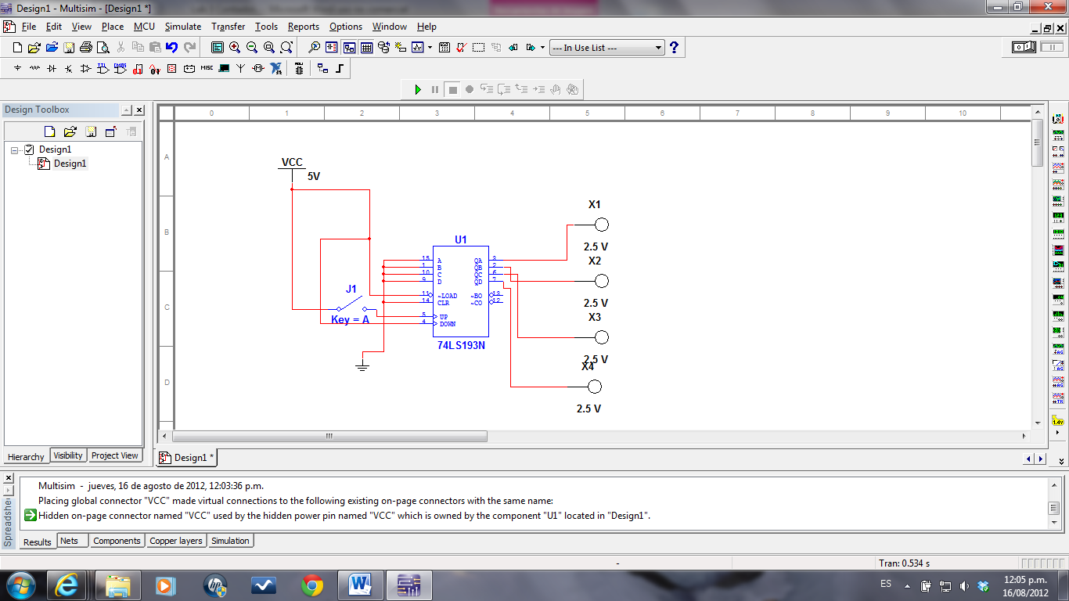
Figura 3: Montaje inicial circuit0 193.software Multisim.
Número Decimal | Q3 | Q2 | Q1 | Q0
0
1
2
3
4
5
6
7
8
9
10
11
12
13
14
15
Tabla 2: Recolección de datos primer circuito.

- Invierta las conexiones de los pines 4 y 5, observe el conteo de los leds en forma descendente.
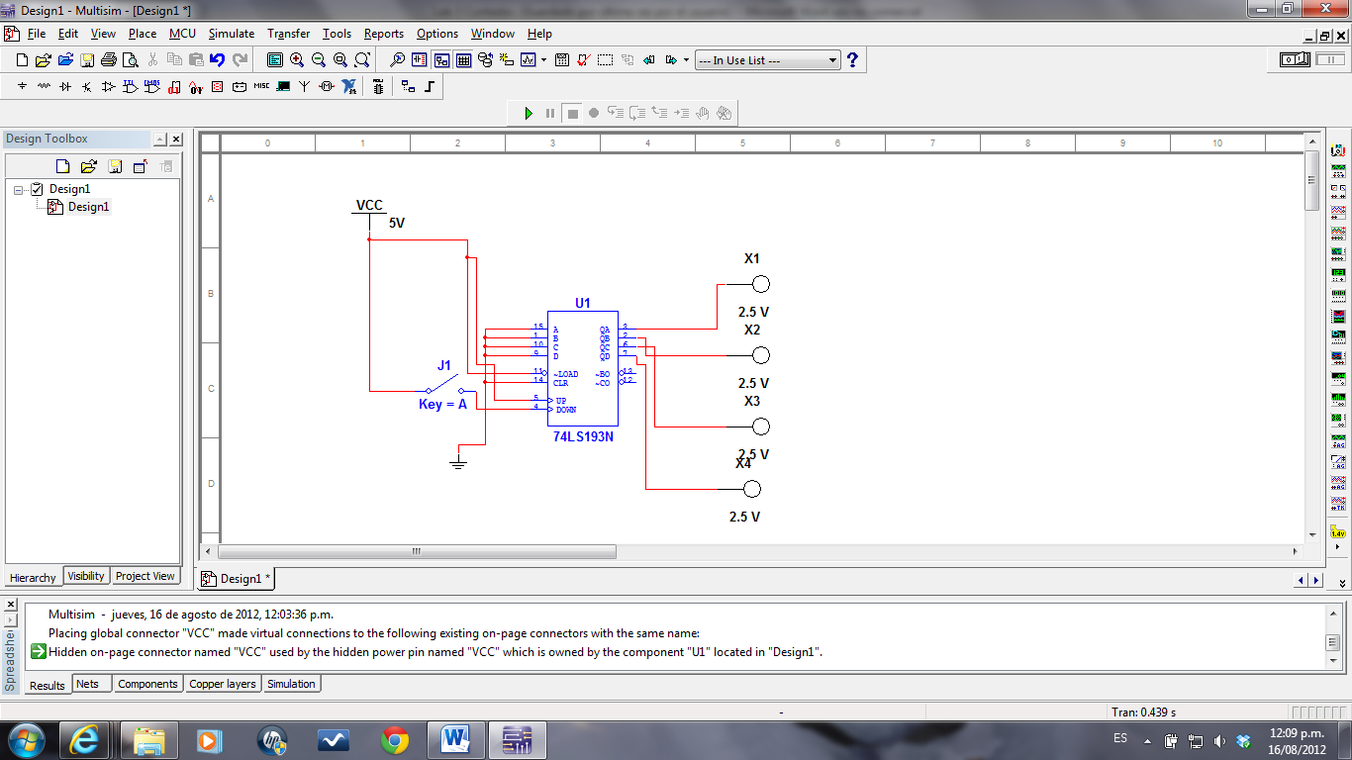
Figura 4: Montaje propuesto para el punto 2. Software Multisim.

- Realice el montaje del contador en protoboard para realizar un conteo ascendente, y en el pin 5 conecte un generador de señales con una frecuencia entre 5 y 10 Hz (preferiblemente utilizar el circuito astable desarrollado en un laboratorio anterior), observe su comportamiento. Que sucede si clear se hace alta en algún momento del conteo.
- Realice la simulación y el montaje del siguiente circuito. Coloque a la entrada un generador con frecuencia entre 5 y 10 Hz.
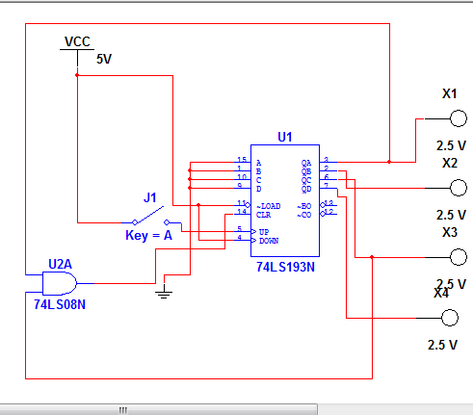
Figura 5: Montaje propuesto para el punto 4. Software Multisim.
En que número el contador se reinicia. Que configuración tendría que hacer para que el contador se reinicie en un valor de 9 binario.

